الفرض الثالث في الرياضيات

AB
متوسطة منصوري ابراهيم السنة الدراسية : 2018/2019
القسم : 2 م 1
التاريخ :.........................................الاسم:..................................اللقب: ...................................العلامة :

التمرين الأول:
- ضع الرمز المناسب: ; $>$ ;$<$ =
+ 6,10………….+6 ,1 | +26………….-26 | -21,8………-21 | +0,95………..-9,5
- رتب الأعداد السابقة ترتيبا تنازليا:
........................................................................................................................................................................................

- ضع النقاط التالية علي المستقيم المدرج :K (-9) ; D (-4,5 ) ; M ( +2,5 ) ; A (+10,5 )

- في المعلم المتعامد و المتجانس علم النقاط:
A (2 ; 3) C ( -1 ; -4 ) ; B ( 4 ;-1 ) ;
أرسم المثلث ʹ Aʹ BʹC نظير المثلث ABC بالنسبة
الىO مبدأ المعلم .
أكتب احداثيتا النقاط:
Aʹ( …….. ;……..) ; Bʹ (……. ;.........) ; C ʹ ( ……..;……… )

Belhocine : https://prof27math.weebly.com/

ترتي
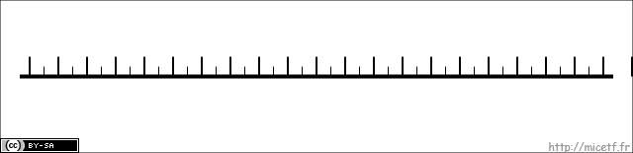
F
E

-2
+5

التمرين الثاني : 2- أكمل الهرم
- أكمل الجدول :

3- أحسب المجموع الجبري :
H = (+32) +( +19 ) + (+ 36 ) + ( -24 ) + ( - 19 ) + ( - 25 )
…………………………………………………………………………………………………………………………………………………………………………………………………………………………………………
…………………………………………………………………………………………………………………………………………………………………………………………………………………………………………
………………………………………………………………………………………………………………………………………………………………………………………………………………………………………..
…………………………………………………………………………………………………………………………………………………………………………………………………………………………………………

+ | +2,5 | -3.4 | -6,8 | +0.3
-10
+20

ا
-65
- 131
+126
-170

ب

التمرين الثالث :
إليك الشكل :

1
زاويتان متجاورتان | زاويتان متتامتان | زاويتان متكاملتان | زاويتان متقابلتان بالرأس
..................و................. | ..........................و.................... | .........................و........................ | ..........................و.....................

2- أحسب قيس الزاوية $\hat{ACE}$
…………………….……………………………………………………………………………………
………………………………………………………………………………………………………….
……………………..……………………………………………………………………………………
…………………….……………………………………………………………………………………
…………………….…………………………………………………………………………………….
…………………..………………………………………………………………………………………
………………….………………………………………………………………………………………..

E

بالتوفيق
3- أحسب قيس الزاوية $\hat{AMC}$
……………………………………………………………………………………………………………
…………………………………………………………………………………………………………….
……………………………………………………………………………………………………………
……………………………………………………………………………………………………………
……………………………………………………………………………………………………………
……………………………………………………………………………………………………………
……………………………………………………………………………………………………………

$${30}^{o}$$
M
E
C
$${30}^{̊}$$
R
A

